疫情来势汹汹，调整心态面对两大危机
原创：Colin刘

2020年已经过半，全人类和狡猾的新冠病毒展开了旷日持久的斗争。根据美国约翰斯·霍普金斯大学发布的实时统计数据显示，截至6月16日，全球累计确诊新冠肺炎病例800万，累计死亡43.5万。小小病毒酿成滔天大祸，无数国家关闭边境，停工停学，人类的生产生活按下了暂停键。疫情是一场灾难，有人失去工作，有人学业停滞，有人隔离无法出门，有人选择了离开家门。。。
失业率上升！离婚率上升！灾难带来了生存危机，灾难也带来了生活的危机，两大危机严重影响了人们。正常生活的节奏被打乱，快乐前进的步伐被打断。人们该怎样面对职场生存、家庭生活可能出现的两大危机？
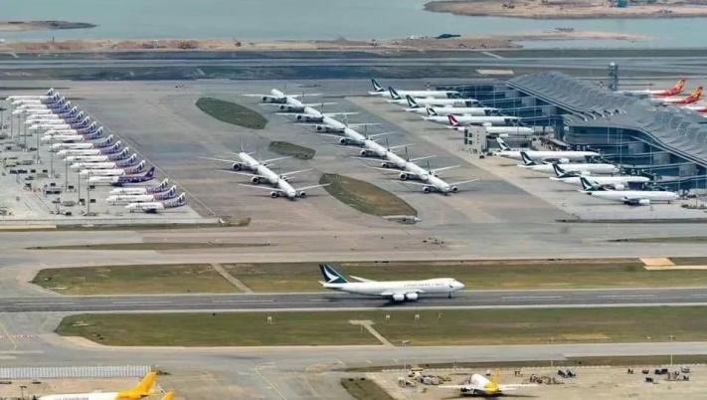
昔日繁忙的机场，只剩下无人乘坐的飞机
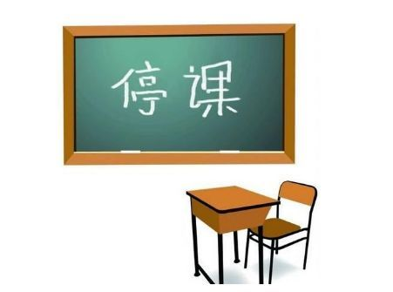
昔日的校园，只剩下空荡的桌椅
◉疫情第二波？
在严防死守的态势下，一些国家取得了抗疫的初步胜利，大家在等待着疫苗的研发成功，想着要一举击退病毒的侵袭，但疫情像潮水一样，谁也不知道现在是在退潮还是会有汹涌的第二波。
6月11日，中国的北京在连续57天无新增本地确诊病例后，再次出现本地病例。第一例确诊，网络人称“西城大爷”，他因为儿子想吃鱼就去了一趟丰台新发地市场，结果感染。截至6月16日24时，北京市共新增新冠肺炎确诊病例137例。亚洲第一大农副产品市场新发地俨然成了高危地区。“新发地”就是“疫情新发生之地”，人们的调侃透露着恐慌，透露着无奈和悲怆。北京突发公共卫生事件应急响应级别已由三级提升至二级。高风险街乡、新发地市场相关人员严禁离京，其他人员非必要不出京。
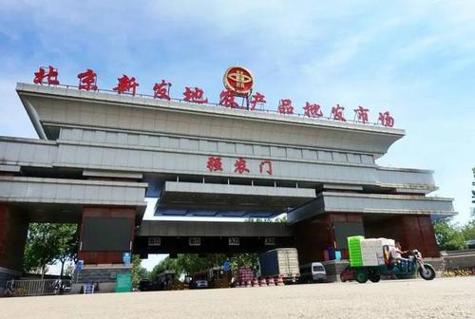
巨型批发市场新发地
北京两大机场超800次航班取消，省际长途客运纷纷暂停。恢复各年级线上教学，高校学生停止返校。

南半球，世界最美丽的国家之一新西兰在这次疫情中也未能幸免，3月26日政府下达最严封锁令，新西兰全境Lockdown。人们遵从规则，闭关在家，休养生息。

奥克兰美丽的天空塔

优越的地理位置，显著的人口优势，严格措施的有效执行，使得新西兰在经历几十日的封锁后从四级警报降到一级警报，连续多日零新增。

6月15日，有相关报道“全球首个战胜新冠国诞生，新西兰给各国做出榜样”。仅仅过了一天，16日下午，新西兰卫生部宣布，新增2例新冠确诊病例，患者是两名新西兰女性，从英国返回新西兰，属输入性病例。此前，新西兰已连续24天没有新增确诊病例的记录被打破。
昨天 今天
据英国每日邮报报道，新西兰在应对新冠病毒时出现重大失误，有两名感染病毒的妇女驱车穿过大半个国家，还在途中“亲吻和拥抱陌生人”？对此，新西兰总理Jacinda Ardern呼吁军方监督病毒检疫措施。
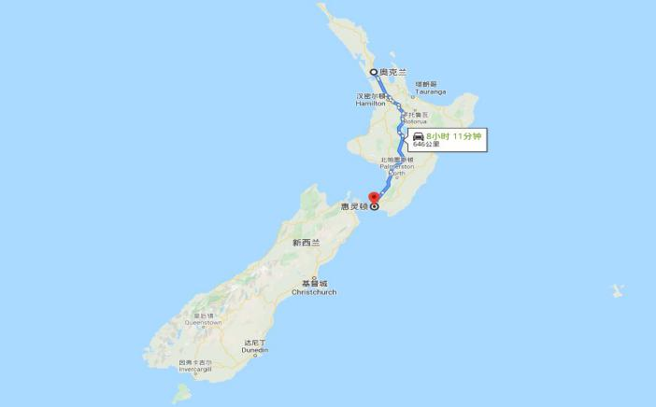
细思极恐：提前离开奥克兰隔离酒店驾车前往惠灵顿
◉失业率上升，人们不得不思考该如何生存
为了抗击疫情500万新西兰人作出了重大的牺牲，国家付出了巨大的代价，新西兰正面临着百年来严重的经济危机。新西兰统计局：因新冠疫情影响，新西兰4月就业人数下降3.75万，创逾20年有记录以来的最大跌幅，预计到今年10月份，将有8万人失去工作。
勤劳智慧的新西兰华人同样不可避免的受到这次疫情严重的影响。据新西兰天维网报道，新西兰当地的旅游大巴司机、华人导游、小型旅游公司，华人餐厅等等因受新冠肺炎疫情的影响，生意萧条。这些从业人员也不得不思考一些应对措施。新西兰旅游业、餐饮业因疫情遭受重创，好多华人另谋出路。2020年也是留学行业的"黑暗时刻"。多个学校进入了停学状态，边境的管控也使得中国国内的留学生无法正常入学新西兰，同时这也导致了新西兰的多所学校陷财务危机。
金.凯瑞主演的电影《楚门的世界》中有句台词：“你有没有这种感觉，好像一生都身不由己”。
身不由己的金.凯瑞毅然在向上走
疫情爆发后，“企业破产”“员工失业”的信息层出不穷，职场环境的负面消息比比皆是。
大家靠着领取补助金维持生计。市场环境好的时候大家稍加努力就会有钱赚，职场人士不能说大富大贵，但日子过得还算可以。但是当今的市场环境已经大变化，充满了未知。许多人在保证身体健康的同时，心态却不太健康了。有机构曾对疫情期间大众的心理健康问题进行了调查，大部分人都有着不同程度的恐惧、易怒、焦虑及轻信等负面情绪，甚至出现了过度应激反应。

◉离婚率上升，人们不得不思考该如何生活

有新闻报道说疫情后离婚率上升，这种情况出现不是偶然的。因为疫情期间大家都在家里呆着，一方面有感情的有效沟通，增进夫妻的感情，享受家庭的温暖；另一方面闭塞的环境让人产生了压力，生活的细节被放大，鸡毛蒜皮的小事都可能产生矛盾。
有婚姻专家指出，疫情期间离婚率上升只是表面现象，深层次的原因有四点：首先，是多数家庭因停工延工，收入减少，经济压力增加，引发各类感情问题；其次，疫情下，压力等负面情绪最容易向身边的人向最亲近的人宣泄；另外，原有的家庭矛盾被激化和强化；还有另外一种特殊情况是居家隔离所导致的家庭空间高度重叠，可能引发资源匮乏形成的家庭矛盾。
当人们遭遇重大变故的时候内心更倾向选择基本的需要，日常生活中的隐忍，凑合作用明显下降，灾难过后这些制约因素显得不太重要了，人们从心理上更加趋向于善待自己，感觉没必要再凑合，坚决毅然的断舍离。

◉以积极乐观的心态采用正确的方法面对生存、生活
疫情当下部分人都有着不同程度的恐惧、易怒、焦虑等负面情绪，平时快节奏的工作和生活，让我们没有太多的心思去体验生活的乐趣，品味生活的细节。其实生活本来就是有酸甜苦辣，喜怒哀乐，多姿多彩才是人生。暂停键下，人们正好有时间去静心思考什么才是生命的真谛。

心理学大师荣格说过“我们看待事物的方式、而不是事物本身如何，决定着一切”
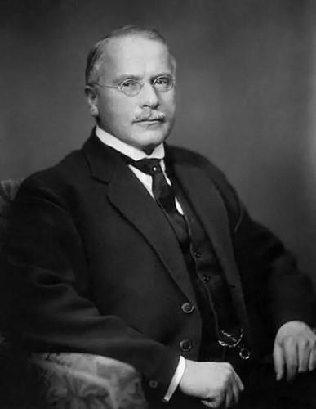
卡尔·荣格（Carl Gustav Jung ，1875—1961），瑞士心理学家

学会心理调节，当我们专注地做好工作中的每件事的时候，当我们享受难得的家庭生活的时候，心情就会变得平和起来，情绪也会平稳很多。让我们做个深呼吸，看看专家建议的方法：
1、关注可靠信息，学习科学知识，不要盲目恐惧。
◎通过政府、权威机构发布的信息，了解疫情及防控知识。
◎减少对疫情信息的过度关注，识别不科学的信息。
◎认识到疫情的传染源、传播途径，主动做好个人防护措施。
2、维持规律作息，合理安排生活，追求内心充实。
◎保持正常的作息，吃好三餐，多喝水，选择合适的身体锻炼方式，避免吸烟、饮酒、熬夜等不利于健康的生活方式，保护和增强免疫力。
◎安排好生活内容，有计划地做一些让自己感到愉悦的事情，比如听音乐、看书、与家人或朋友聊天、在家办公和学习、做家务等。
◎自己掌控生活的节奏，每天学一点新东西，追求内心的充实。
3、科学调适心理，摆脱负性情绪，保持平和心态。
◎接纳负性情绪。认识到自己出现负性情绪是正常的，接纳自己的情绪反应，不自责，也不指责和抱怨他人。
◎学习放松技巧。通过科学渠道学习深呼吸放松技术、冥想(正念)技术等，帮助自己缓解负性情绪。
◎用好社会支持系统。多与家人或朋友交流，舒缓不良情绪，也要帮助家人或朋友处理不良情绪，做到自助与助人。
- 及时寻求专业帮助。
关注自己和家人的状态，如果一些事情影响到正常生活，自己无法解决，应及时寻求专业人员的帮助。比如，职场出现了如劳动关系纠纷等问题，比如，家庭出现了夫妻矛盾导致婚姻关系出现问题等可向律师等法律专业人士进行咨询。

2020年2月奥克兰Browns Bay的一对老夫妻
路遥在《平凡的世界》告诉我们，苦难是人生最大的财富，不经历苦难，不足以谈人生。疫情是一场突入其来的灾难，我们应不惧艰难，以积极向上的心态正确的面对职场、家庭中可能出现的危机，找到合适的方法去解决问题，以平和的心态享受岁月静好。

